**2023年6月15日今日动态**

1. **在园情况：自主区域游戏**

今天孩子们早早地来到了幼儿园，开始进行区域游戏啦！一起来看看我们在活动中的表现吧！

|  |  |  |  |
| --- | --- | --- | --- |
| **姓名** | **自主区域游戏** | **姓名** | **自主区域游戏** |
| 李梓萌 | **√** | 孙宇辰 | **√** |
| 刘紫悦 | **√** | 张逸宸 | **√** |
| 裴敬瑗 | **请假** | 范育恒 | **√** |
| 卞佳彤 | **√** | 刘丞智 | **√** |
| 包欣颜 | **√** | 张乐 | **请假** |
| 顾芯苒 | **√** | 赵伊旸 | **√** |
| 张伊茉 | **√** | 秦嘉哲 | **√** |
| 杜文静 | **请假** | 贺政阳 | **请假** |
| 刘怡彤 | **√** | 李笑延 | **√** |
| 张诗可 | **请假** |  |  |
| 梅珺彤 | **√** |  |  |
| 杜其诺 | **√** |  |  |
| 严安宁 | **请假** |  |  |
| 胡茜译 | **√** |  |  |
| 王一伊 | **请假** |  |  |
| 李沐桐 | **请假** |  |  |
| 韩雨潼 | **√** |  |  |
| 丁泽锐 | **√** |  |  |
| 张志嘉 | **√** |  |  |

**二、区域游戏：美工区和科探区**

今天孩子们来到了区域里进行游戏，他们选择了科探区和美工区进行游戏，一起来看看我们在区域里的表现吧！

|  |  |
| --- | --- |
| **C:\Users\Tony\Desktop\IMG_6526(1).JPGIMG_6526(1)** | 我在美工区画了很多漂亮的蜻蜓，我用剪刀把蜻蜓从纸上剪下来。 |
| **C:\Users\Tony\Desktop\IMG_6527.JPGIMG_6527** | 我在美工区拿了一个纸杯，一个剪刀，把剪刀把被子剪开。 |
| **C:\Users\Tony\Desktop\IMG_6528.JPGIMG_6528** | 我用放大镜在观察七星瓢虫。 |
| **C:\Users\Tony\Desktop\IMG_6529(1).JPGIMG_6529(1)** | 我也在用放大镜进行观察呢！真有趣！ |

**三、科学；可爱的小脚**

每个人都有自己的小脚，脚有十个脚趾、脚背和脚底组成，脚可以帮助人们做很多事情，比如：走路、骑车、跑步等，脚还能和手一样撕报纸、弹钢琴……对于我们来说，脚很重要，病从脚起，如果让脚着凉，很容易生病。开展本次活动，旨在引导幼儿认识自己的小脚，了解脚的功能，并体验光脚踩不同材料表面的感受，从而喜欢自己的小脚，懂得保护自己的小脚。脚是幼儿熟悉的事物，小班幼儿知道自己有一双脚，脚上有脚趾头，有了脚可以帮助我们走路、骑车、出去玩等，但是幼儿对于脚的重要性了解得不够多，夏天经常喜欢赤脚行走，保护脚的意识不强。

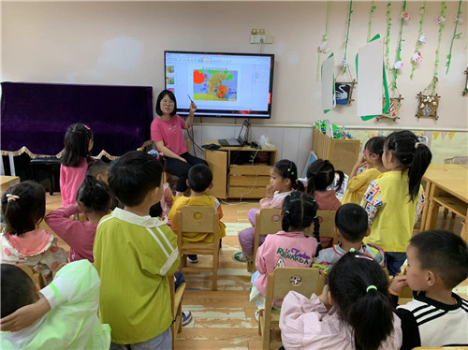

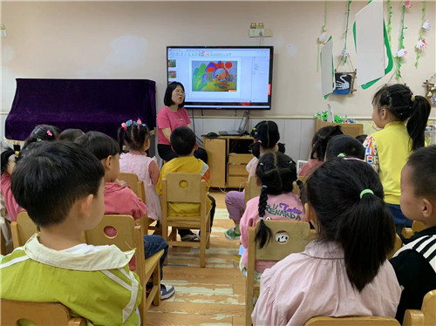

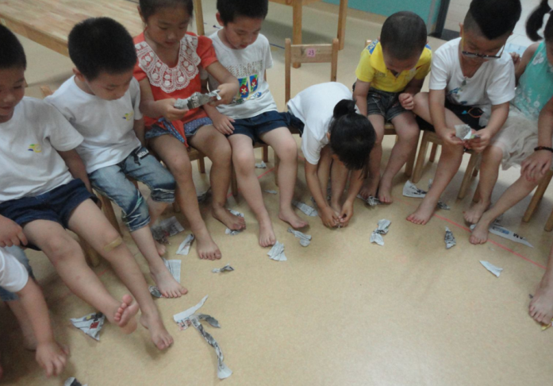

**四、温馨提示**  
  1.请家长们关注天气情况，根据天气晴朗及时给幼儿适当地增减衣物，谢谢配合！

2.家长们，如果孩子发热，请在家休息至痊愈后48小时后才能来园哦~